# Bài 5. PHÉP CHIếU SONG SONG

## **A.** KIẾN THỨC CẦN NHỚ

### 1. Khái niệm phép chiếu song song

Trong không gian, cho mặt phẳng  và đường thẳng  cắt . Với mỗi điểm  trong không gian, vẽ một đường thẳng đi qua  và song song hoặc trùng với . Đường thẳng này cắt  tại . Phép cho tương ứng mỗi điểm  trong không gian với điểm  trong  được gọi là phép chiếu song song lên mặt phẳng  theo phương .

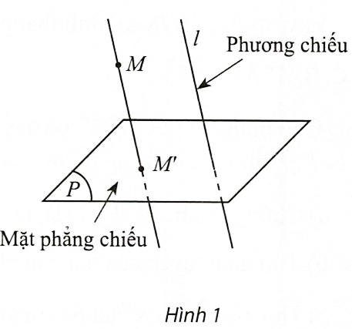

### **2. Các tính chất cơ bản của phép chiếu song song**

**Tính chất 1**

Hình chiếu song song của một đường thẳng là một đường thẳng. Hình chiếu song song của một đoạn thẳng là một đoạn thẳng. Hình chiếu song song của một tia là một tia.

**Tính chất 2**

Hình chiếu song song của hai đường thẳng song song là hai đường thẳng song song hoặc trùng nhau.

**Tính chất 3**

- Phép chiếu song song biến ba điểm thẳng hàng thành ba điểm thẳng hàng và không làm thay đổi thứ tự ba điểm đó.

- Phép chiếu song song không làm thay đổi tỉ số độ dài của hai đoạn thẳng nằm trên hai đường thẳng song song hoặc trùng nhau.

### **3. Hình biểu diễn của một hình không gian**

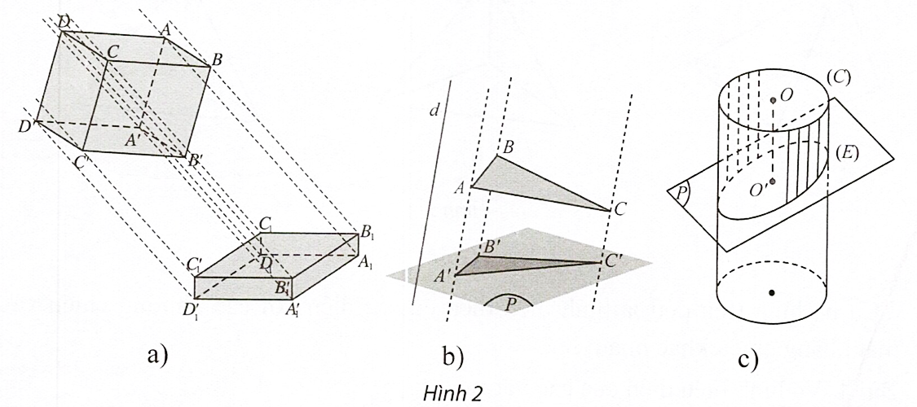

Hình biểu diễn của một hình  trong không gian là hình chiếu song song của  trên một mặt phẳng theo một phương chiếu nào đó hoặc hình đồng dạng với hình chiếu đó.

## **B.** BÀI TẬP MẪU

**Bài 1.** Cho mặt phẳng , đoạn thẳng  và đường thẳng  cắt mặt phẳng . Cho biết  không song song với . Nêu cách xác định hình chiếu song song của đoạn thẳng  trên mặt phẳng  theo phương .

**Giải**

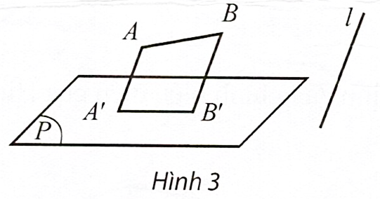

Vẽ hai đường thẳng lần lượt qua  và song song với , cắt  tại  và . Ta có đoạn thẳng  là hình chiếu song song của đoạn thẳng  trên mặt phẳng  theo phương .

**Bài 2.** Cho hình hộp . Xác định ảnh của tam giác  qua phép chiếu song song lên mặt phẳng  theo phương 

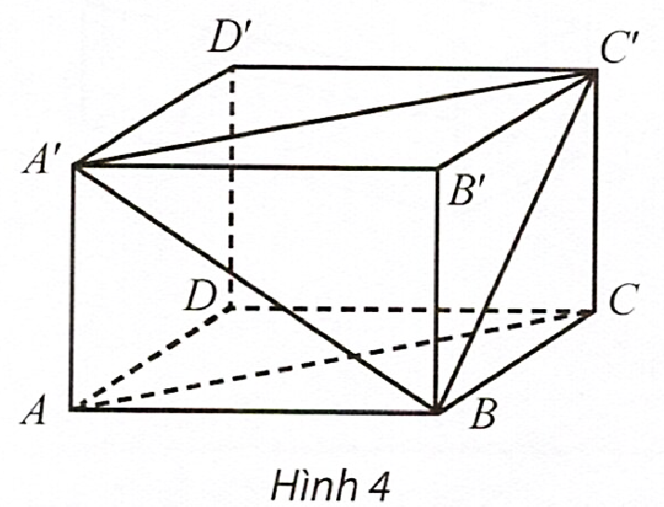

**Giải**

Ta có  nên tam giác  là ảnh của tam giác  qua phép chiếu song song lên mặt phẳng  theo phương .

**Bài 3.** Trong Hình 5 , hãy cho biết hình nào là hình biểu diễn của tứ diện?

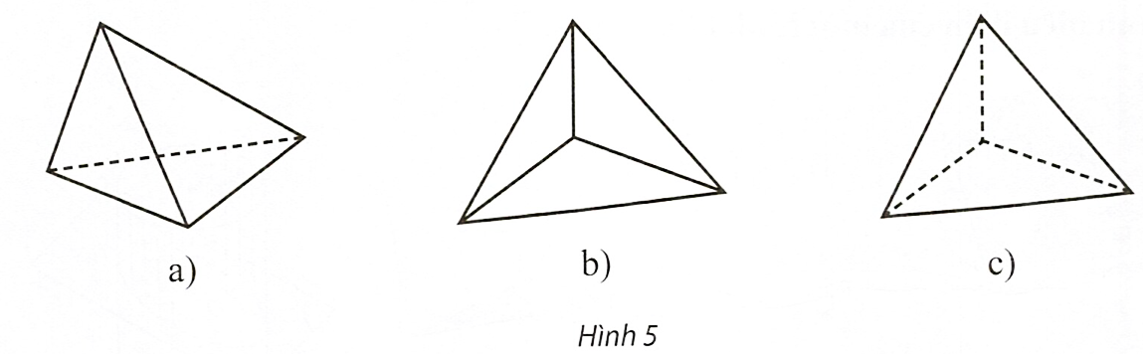

**Giải**

Cả ba hình trên đều là hình biểu diễn của tứ diện với các phương chiếu và mặt phẳng chiếu khác nhau.

**Bài 4.** Vẽ hình biểu diễn của các vật sau.

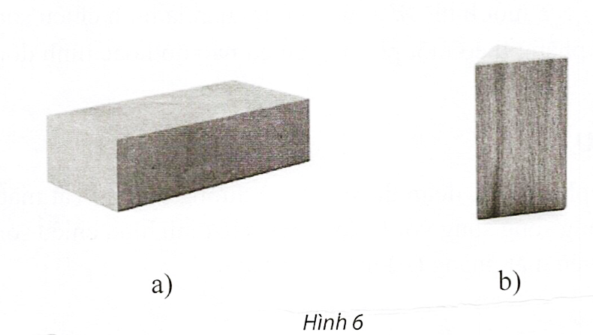

**Giải**

Hình 7a là hình biểu diễn của Hình 6a; Hình 7b là hình biểu diễn của Hình 6b.

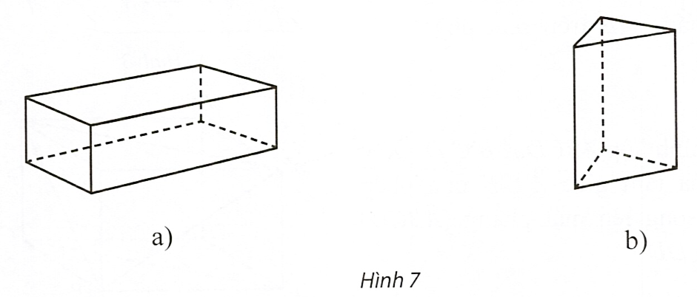

## **C.** BÀI TẬP

**1.** Cho mặt phẳng , tam giác  và đường thẳng  cắt mặt phẳng  sao cho các đường thẳng  đều không song song hoặc trùng với đường thẳng . Xác định hình chiếu song song của tam giác  trên mặt phẳng  theo phương  trong mỗi trường hợp sau:

a) Mặt phẳng  không song song với ;

b) Mặt phẳng  song song hoặc chứa .

**Lời giải**

a) Hình chiếu song song của tam giác  trên mặt phẳng  theo phương  là tam giác .

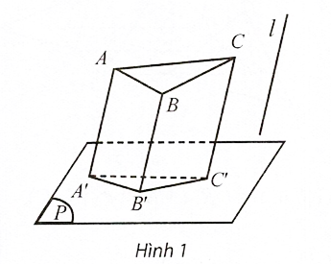

b) Hình chiếu song song của tam giác  trên mặt phẳng  theo phương  là đoạn thẳng  hoặc  hoặc .

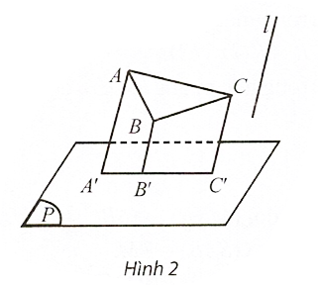

**2.** Trong Hình 8 , hãy cho biết hình nào là hình biểu diễn của hình trụ?

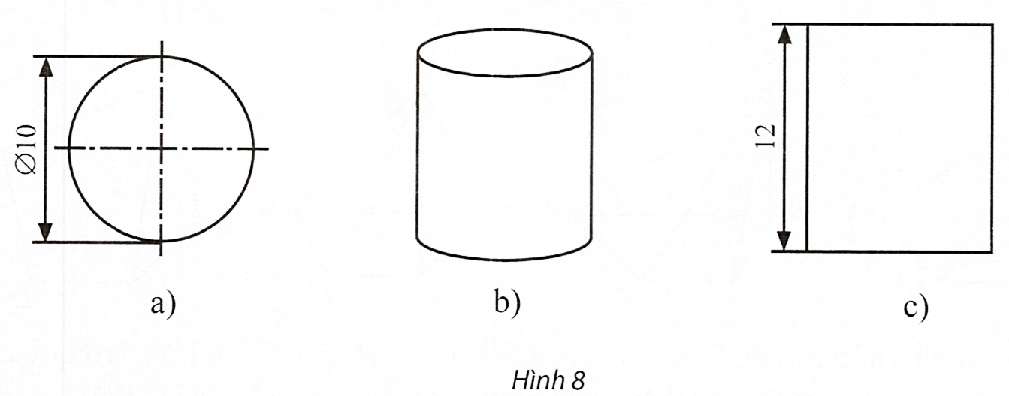

**Lời giải**

Cả ba hình đã cho đều là hình biểu diễn của hình trụ với các phương chiếu và mặt phẳng chiếu khác nhau.

**3.** Trong các hình sau, hình nào là hình biểu diễn của hình lăng trụ đứng có đáy là lục giác đều?

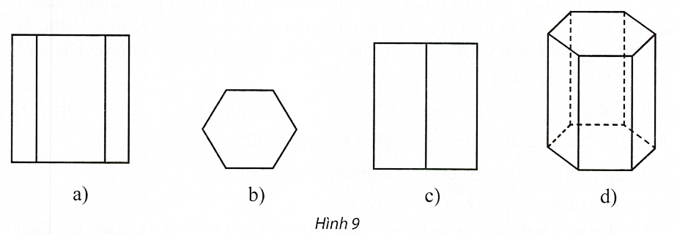

**Lời giải**

Cả bốn hình đã cho đều là hình biểu diễn của hình lăng trụ đứng có đáy là lục giác đều với các phương chiếu và mặt phẳng chiếu khác nhau.

**4.** Vẽ hình biểu diễn của các vật sau.

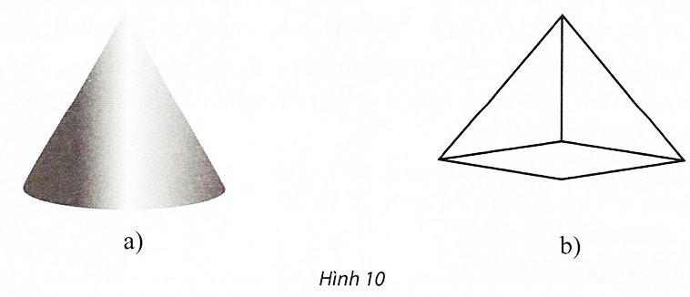

**Lời giải**

